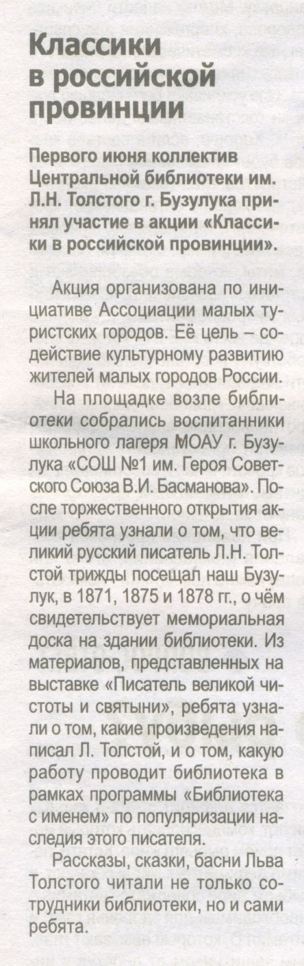

Классики в российской провинции [Текст]: Участие библиотеки им. Л. Н. Толстого в акции «Классики в российской провинции». – Наша газета, 2017. –7 июня. – С. 7